Научно-практическая конференция
«Наставничество как механизм обеспечения качества образования и повышения профессионального мастерства педагогов»

«Лига молодых специалистов» - формат психолого-педагогической поддержки педагогов в формировании функциональной грамотности
Часть 1. «Педагог, которого ждут дети», Сарян Алла Атоновна, заместитель заведующего по научно-методической работе МДОБУ детского сада №67 города Сочи.
Какого педагога ждет современный дошкольник? Мы спросили у ребят. (Видео – ответы детей). Так, с целью психолого-педагогической поддержки молодых педагогов на пути становления в профессии, в детском саду функционирует клуб «Лига молодых специалистов».
Система работы с молодыми педагогами основана на взаимодействии методиста и психолога. При проектировании работы с молодыми специалистами мы, прежде всего, ориентировались на индивидуализацию. В чем это проявляется? Для начинающего педагога вхождение в новую деятельность сопровождается высоким эмоциональным напряжением и, сталкиваясь с объективными трудностями, педагог нуждается в советах, помощи и поддержке.
Методическая часть включает работу по формированию функциональной грамотности. Психологическая часть – «прокачку» личностных качеств, развитие эмоционального интеллекта.
Еженедельно в форме практикумов мы организуем работу Лиги с использованием метафоричных приемов методической подачи материала.
Итак, 1 встреча называется «Лжец, лжец».
Цель: созданий условий для самооценки педагога в показателях «профессиональные затруднения», «портрет профессионала».
Содержание практикума отражает приемы работы с педагогами, которые он может потом также использовать с детьми.
Определяем правила группы по первым буквам. | 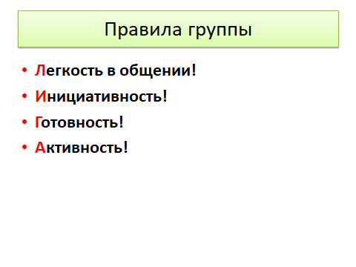
Прием «Лжец» создает благоприятный микроклимат для дальнейшего общения и позволяет лучше узнать друг друга. | 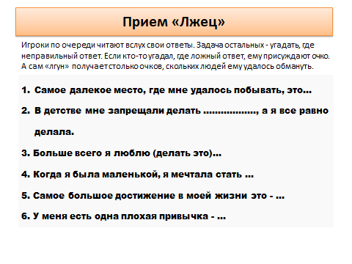
Далее педагогам предлагается шуточная игра «Лошадь и жокей».  «Жокеи» берут карточки с вопросами, «лошади» – с правильными ответами. За 1 минуту жокей должен найти свою лошадь. | 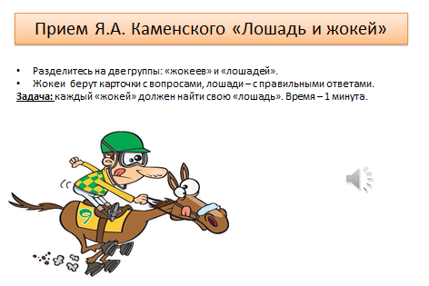
Прием «На крючок» позволяет сфокусировать педагога на понимание значимости педагогического общения и действий, побуждающий ребенка к проявлению инициативы и самостоятельности, познавательной активности и других значимых характеристик. | 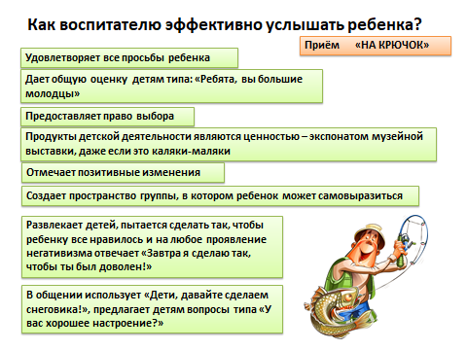
В информационном блоке мы разобрали значимые позиции для эффективной организации образовательного процесса в рамках программы «Вдохновение», акцентировали внимание на говорящей среде и в завершении встречи я предложила педагогам нарисовать слона. И проанализировать свои рисунки, используя алгоритм. (Если большие уши, то «Я сегодня услышала…») | 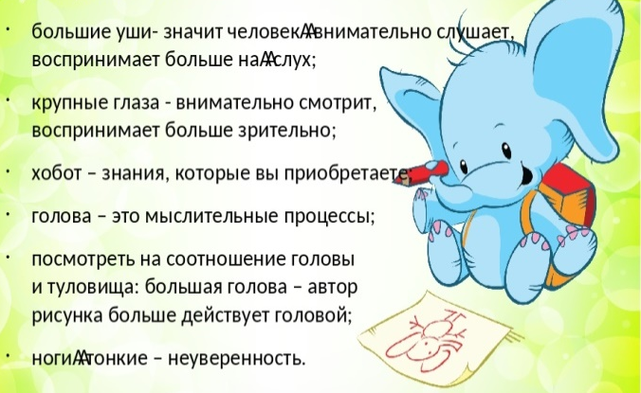
По завершении каждой из встреч, педагогам предлагается домашнее задание, которое будет предшествовать следующей теме. Так, по итогам 1 встречи педагоги, используя QR-код, знакомятся с предложенными образовательными технологиями и определяют наиболее интересную для себя. | 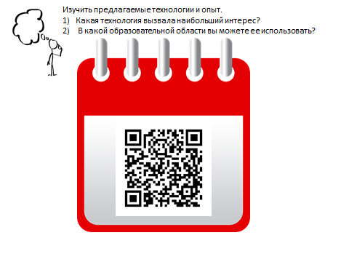

На 2 встрече мы уже «Банда умников».
- Рассмотрели педагогические ситуации.
- Определились с приемами переключения и концентрации внимания, таким образом, решили одну из трудностей, которая звучит «Как сделать так, чтобы дети меня слышали».
- Включили разговор о чувствах другого «Я – сообщение».
И подробно рассмотрели актуальную для нас технологию Л.В. Свирской «Детский совет» на примере сбора «вкусного бутерброда.
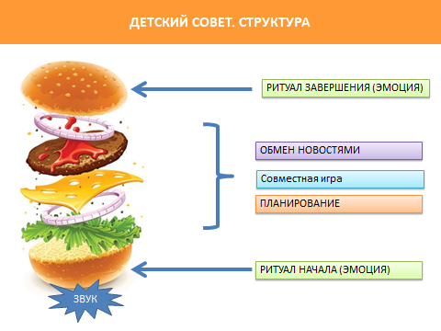 | 

Метафорой 3 встречи стала реплика из кинофильма «Двенадцать стульев»:
− Позвольте спросить, как художник художника: Вы рисовать умеете?
Эта фраза раскрывает важное качество педагога, которого жду дети – умение задавать правильные вопросы и общаться с детьми. Так, по итогам встречи были выбраны 10 нескучных вопросов, для утреннего и вечернего общения с детьми. | 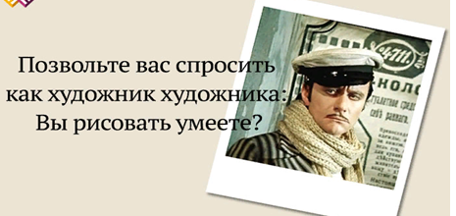

Мотивирующим «крючком» 4 встречи Лиги стала фраза кота из мультфильма «Нас и здесь неплохо кормят», которая явилась толчком для «перезагрузки» содержания образовательной деятельности.
Мы рассмотрели структуру образовательной деятельности, определили вопросы на каждом из этапов. Обратили внимание на «подводные» камни, которые часто остаются незаметными, но могут повлиять на результат. | 

И 5 встреча «Ну, чумадан, погоди!» Где чемодан, как прототип педагогического кейса, фиксируется в багаже у молодых педагогов: это методические материалы; опыт, полученный в Лиге, и перспектива развития – вектор самообразования над которым будет работать педагог. Конечно, данная встреча носит рефлексивный характер.
Важной частью работы с педагогами является наблюдение за динамикой развития педагога. Так, по итогам каждой встречи мы заполняем «Карту наблюдений» в которых фиксируются следующие показатели.
Интерес | Готовность | Идеи/ инициатива | Стратегия
Педагог проявляет интерес к познанию нового: участвует в обсуждениях, задают вопросы | Готов к изменениям, преобразованиям, охотно практикует методические приемы, технологии | Педагог генерирует идеи (например, применения приема в собственной деятельности), проявляет инициативу к участию в совместных делах, обсуждениях, предлагает варианты решения ситуаций и др. | Педагог-стратег: мотивирован, понимает как полученные знания преобразовать в собственный опыт, фокусирует внимание на значимости саморазвития, способен к рефлексии. Имеет вектор профессионального роста.

Какого педагога ждет современный дошкольник? Развивающегося профессионала, любящего детей – педагога «Высшей лиги».
Часть 2. «Эмоциональный интеллект», Олифиренко Надежда Игоревна, педагог-психолог МДОБУ детского сада №67 города Сочи.
Насколько коэффициент интеллекта влияет на успех человека? Были исследованы очень конкретные вещи: доход человека, известность, карьерный рост, желание и мотивация человека развиваться. В результате ученые не нашли прямой связи между интеллектом и степенью успешности.
Если не коэффициент интеллекта, то что же является основой успеха? Мы знаем много примеров, когда люди, не получившие высшего образования, не обладая высоким уровнем интеллекта, добивались больших успехов.
Что же тогда является основой успеха?
Тогда был введен другой коэффициент, который называется «эмоциональный интеллект» и пришли к выводу, что знания не определяют результат.
Эмоциональный интеллект - способность преодолевать внутренние барьеры, которые есть у человека, способность принимать решения и действовать! В современном мире появились новые требования к современному педагогу. Одним из направлений «Лиги молодых специалистов» является развитие эмоционального интеллекта.
Где его можно обнаружить?
Эмоциональный интеллект проявляется через профессионально важные системные качества: компетентности и установки.
Данный психолого-педагогический модуль позволяет педагогу развить умения управлять своими эмоциями, умение принимать решения, держать страх под контролем, повысить уровень уверенности в своих силах. Эта работа проводится с целью создания прочной базы управления эмоциональным состоянием. Эмоционально стабильный педагог – это важный фактор для создания благоприятного микроклимата в группе детей.
Модуль «Эмоциональный интеллект» состоит из 8 практикумов, в процессе которых педагог может «заглянуть внутрь себя». Предупрежден – значит вооружен! Получая набор психоэмоциональных инструментов, мы можем совладать своими эмоциями. Что же это за инструменты? Рассмотрим подробнее.
- «Дневник эмоций»
- «Зеркало»
- Техника «СМЭР» (ситуация, мысли, эмоции, реакции).
- Техника «Я и образ моей профессии»
- Упражнение «16 ассоциаций».
Результативность психолого-педагогического модуля отслеживается через апробацию результатов диагностики, успешности воспитателей, их мотивации, в отсутствии синдрома хронической усталости и профессионального выгорания а также динамикой развития педагога.

Участникам конференции предлагается интерактивная игра по техникам «Зеркало», «Дневник эмоций» и др.

